Czym są formy do wtryskarek?
Sprawdź, czym są formy do wtryskarek w naszym wpisie. Zapraszamy do lektury!

Interesują Cię formy do wtryskarek? Jest to fachowe pojęcie, a same formy to narzędzia służące do produkcji elementów wykonanych z tworzywa sztucznego. Jeżeli chcesz dowiedzieć się o nich nieco więcej, to świetnie trafiliście, zapraszamy do lektury!

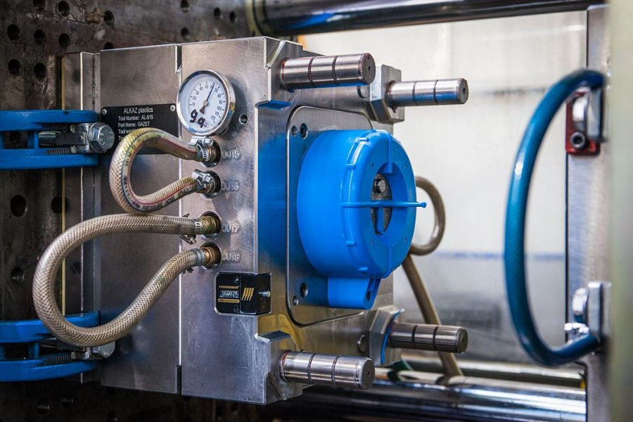
Co to są formy do wtryskarek
Jak sama nazwa wskazuje, formy do wtryskarek są używane w procesie wtrysku, w którym ciekłe tworzywo jest wprowadzane pod ciśnieniem do formy, a następnie chłodzone i uformowane zgodnie z kształtem formy. Formy do wtryskarek składają się z dwóch połówek, z których jedna jest ruchoma, a druga stała. Istnieje wiele rodzajów form do wtryskarek, które różnią się między sobą kształtem i sposobem produkcji. Do najczęściej spotykanych należą formy jedno- i wielokrotnego użytku oraz formy wielokrotnego użytku z możliwością regeneracji. Formy jednorazowego użytku są najtańsze, ale są też mniej trwałe i nadają się tylko do produkcji niewielkich serii elementów. Formy wielokrotnego użytku są droższe, ale bardziej wytrzymałe i mogą być używane do produkcji większych serii. Formy z możliwością regeneracji są jeszcze trwalsze, ponieważ ich powierzchnie są poddawane specjalnym zabiegom regenerującym po każdorazowym użyciu.

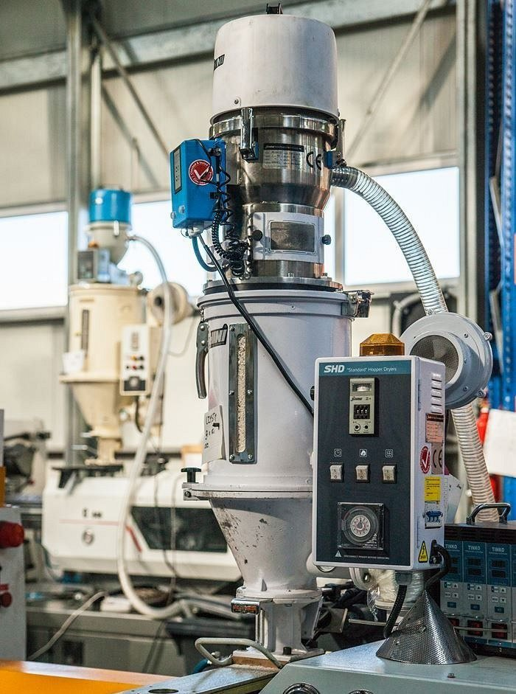
Oferta Alkaz Plastics może Cię zainteresować
Jeżeli temat Cię zainteresował, to koniecznie musisz sprawdzić oficjalną stronę internetową Alkaz Plastics! Jesteś w stanie tam znaleźć więcej informacji na temat form do wtryskarek. Zapraszamy do zapoznania się z ofertą!

